Министерство образования и науки Республики Казахстан

Восточно-Казахстанская область

Бородулихинский район

КГУ «Бель-Агачская средняя школа»

Направление: Здоровая природная среда – основа реализации стратегии

«Казахстан - 2030»

Секция: химия; биология; охрана окружающей среды и здоровья человека.

Тема проекта:

«Знакомый незнакомец - чай»

Выполнила: Ашаева Алина
ученица 11 класса
КГУ «Бель-Агачская СШ»
Бородулихинского района
Восточно-Казахстанской области

Руководитель: Хорун Е.С. -
учитель химии
КГУ «Бель-Агачская СШ»
Бородулихинского района
Восточно-Казахстанской области

С. Бель-Агач
2021 г

ОГЛАВЛЕНИЕ

- Введение.
- Теоретическая часть.
- Практическая часть.
- Результаты исследований по теме и вывод.
- Заключение.
- Список использованной литературы.

Аннотация
Актуальность исследовательской работы:
Проблема пользы и качества чая, как наиболее часто употребляемого напитка, актуальна в современных условиях.

Цель исследовательской работы:
– исследовать состав и свойства различных сортов чая
– сравнить их по содержанию основных компонентов
– научится правильно выбирать и готовить данный продукт.

Объект исследования:
Чай
Гипотеза:
Учитывая содержание основных компонентов , выяснить, какой из используемых видов чая более полезен для организма человека - чёрный или зеленый; листовой или пакетированный?

Задачи исследовательской работы:
- Познакомиться с историей возникновения чая.
- Изучить литературу, касающуюся химического состава различных сортов чая и его влияния на организм человека.
- Узнать, какие сорта чая и как предпочитают употреблять в семьях учащихся школы.
- Изучить методику выделения компонентов чая. Сравнить между собой чай зеленый и черный листовой и чай пакетированный, из наиболее часто употребляемых торговых марок по составу и свойствам.
5. Дать рекомендации по выбору сортов чая и правильного употребления.

Практическая значимость работы.
Данная исследовательская работа позволит получить информацию о химическом составе различных сортов чая и его влияния на организм человека.
Формы работы:

– подбор литературы по данному исследованию;
– проведение экспериментальных работ;
– анализ результатов экспериментальной работы;

Место проведения исследования: село Бель- Агач
Время проведения исследований: апрель 2021- сентябрь 2021 г
Annotation
Relevance of the research work:
The problem of the benefits and quality of tea, as the most commonly consumed drink, is relevant in modern conditions.
The purpose of the research work:
- to investigate the composition and properties of different varieties of tea
- to compare them by the content of the main components
– to learn how to choose and prepare this product correctly.
The object of the study:
Tea
Hypothesis:
Given the content of the main components, find out which of the types of tea used is more useful for the human body - black or green; leafy or packaged?
Tasks of research work:
1. Get acquainted with the history of the origin of tea.
2. To study the literature concerning the chemical composition of various varieties of tea and its effect on the human body.
3. Find out what kinds of tea and how they prefer to use in the families of school students.
4. To study the method of isolation of tea components. Compare green and black leaf tea and packaged tea, from the most commonly consumed

Аннотация
Зерттеу жұмысының өзектілігі:
Шайдың пайдасы мен сапасы, ең жиі қолданылатын сусын ретінде, қазіргі жағдайда өзекті.
Зерттеу жұмысының мақсаты:
- шайдың түрлі сұрыптарының құрамы мен қасиеттерін зерттеу
- оларды негізгі компоненттердің мазмұны бойынша салыстырыңыз
- бұл өнімді дұрыс таңдауға және дайындауға үйреніңіз.
Зерттеу объектісі:
Шай
Гипотеза:
Негізгі компоненттердің құрамын ескере отырып, қолданылатын шайдың қай түрі адам ағзасына пайдалы - Қара немесе жасыл; жапырақты немесе оралған?
Зерттеу жұмысының міндеттері:
1. Шайдың шығу тарихымен танысыңыз.
2. Шайдың әртүрлі сорттарының химиялық құрамына және оның адам ағзасына әсеріне қатысты әдебиеттерді зерттеңіз.
3. Мектеп оқушыларының отбасыларында шайдың қандай түрлерін және оларды қалай қолдануды жөн көретінін біліңіз.
4. Шай компоненттерін бөлу әдісін зерттеу. Жасыл және қара жапырақты шай мен оралған Шайды салыстырыңыз.

1. Введение
«Чай усмиряет дух и гармонизирует разум, снимает усталость и придает сил, пробуждает мысль и предотвращает сонливость, придает легкость и освежает тело, обостряет ощущения»
Конфуций
Чай — один из наиболее распространенных тонизирующих напитков. Ему присущи высокие вкусовые, качества, изысканный аромат, хорошее стимулирующее и лечебное действие. Чайная церемония в нашей жизни – дело обычное и очень приятное. Сложно представить себе вечернее застолье без вкусного горячего напитка. Как оказалось, многие не знают, в чем его польза, какой чай выбрать, как и когда его нужно пить, как приготовить.
2. Теоретическая часть
Люди живут и даже не представляют, какое огромное влияние, на их жизнь оказывает чай. Чай - один из самых популярных и древних напитков известных человечеству. Этот напиток стал неотъемлемой частью многих культур.
Что означает слово «чай»? Родиной чая является Китай. Это слово произносили по-разному, но у всех вариантов названия присутствует один обобщающий их всех слог — «ча». С древнекитайского «ча» можно перевести как «молодой лист».

Свойства чая и его химический состав:
По разным данным в чае содержится около 300 химических элементов. Но стоит отметить, что в процессе роста чайных листьев, в зависимости от технологий обработки и приготовления чая соотношение веществ, содержащихся в этом напитке, меняется. Вместе с тем меняются и полезные свойства чая. Следует обратить внимание на несколько важных компонентов любого сорта чая:
- Дубильные вещества — составляют 15-30% чая и представляют собой смесь из трёх десятков полифенольных соединений, состоящую из танина (группа фенольных соединений растительного происхождения, содержащие большое количество ОН), катехинов (группа флавоноидов, это органические вещества), полифенолов (многоатомные фенолы). Дубильные вещества являются сильными антиоксидантами. Танин, который уничтожает множество бактерий, тем самым предупреждает стоматит, ангину, энтерит и другие кишечные инфекции. Полифенолы вместе с витамином «С» задерживают старение организма и препятствуют развитию онкологических заболеваний.
- Алкалоиды — азотсодержащие вещества, в чайном листе содержатся алкалоиды, которые принадлежат к гетероциклическим соединениям и представляют собой органические основания, поэтому они дают соли с кислотами (винной, яблочной, лимонной и др.). В чайном листе находятся производные пурина — кофеин, теобромин и теофиллин. В чайном растении образуется и накапливается преимущественно кофеин, содержание которого может достигать 2-3%. Высокое содержание кофеина в чае указывает на его качество. Именно с помощью алкалоидов чай бодрит и избавляет от усталости.
- Ферменты (энзимы) — это биологические катализаторы, с их помощью происходят все химические превращения. Основных ферментов 3, а всего насчитывают больше10. Главные из них— полифенолоксидаза, пероксидаза и каталаза.
- Органические кислоты — образуют другую группу растворимых органических соединений в чае. В их состав входят щавелевая, лимонная, яблочная, янтарная, пировиноградная, фумаровая и ещё две-три кислоты. В составе чая они не до конца исследованы, но уже ясно, что они повышают пищевую и диетическую ценность чая.
- Углеводы — в чае содержатся самые разнообразные углеводы (от сахаров до самых сложных полисахаридов), чем выше в чае коэффициент углеводов, тем ниже сорт.
- Пигменты — они тоже играют немаловажную роль. Именно с помощью пигментов, настой чая может принимать разную окраску, давая всевозможные оттенки от светло-зелённого до тёмно-оливкового и от жёлтоватого и розоватого до красно-коричневого и тёмно-бурого.
Благодаря своему сложному химическому составу чай, как лекарственное средство, может оказывать большую помощь организму, а при неправильном использовании - вред.

3.Практическая часть
3.1Анкетирование: Существует множество марок, видов и сортов чая. Мы провели небольшой опрос, для выявления наиболее часто употребляемых марок чая и потребительских видов этого напитка.
1.1 Вопросы анкеты:
- Пьёте ли вы чай ? (да/нет)
- Какой чай вы предпочитаете (чёрный/зелёный, пакетированный/рассыпной)
- Марка чая ?
- Какая крепость чая ? (крепкий/не крепкий)
- Сколько кружек в день пьёте ? (примерно)
- Знаете ли вы, как правильно заваривать чай ?
- Знаете ли вы химический состав чая?
Количество респондентов составляет 55 человек.
Результаты опроса :

Оказалось, что чаще всего употребляют пакетированный черный чай – 22 человека (40%), на втором месте пакетированный зеленый чай – 14 человек (26%). О пользе чая знают меньше половины – 25 человек(45%). С химическим составом чая знакомы – всего 21% респондентов, причем, эти знания ограничены (танин, кофеин). На основании этого можно сделать вывод, что о пользе чая, а так же о химическом составе чая имеет какое-либо представление наименьшее количество опрашиваемых. Поэтому проблема, которой мы занялись, является актуальной.
Во второй части исследования мы сравним состав чёрного и зелёного чая, рассмотрим различия между пакетированным и рассыпным чаем, а также как изменится химический состав чая через сутки.
3.2 Исследование химического состава чая: Для исследования были взяты торговые марки, которые наиболее часто употребляются учащимися (по опросу):
образец 1 - черный пакетированный чай «Пиала»,
образец 2 - черный пакетированный чай « Ассам»,
образец 3 – зелёный пакетированный чай «Пиала»,
образец 4 – чёрный листовой чай «Органик»,
образец 5 – зелёный листовой чай «Кёртис».

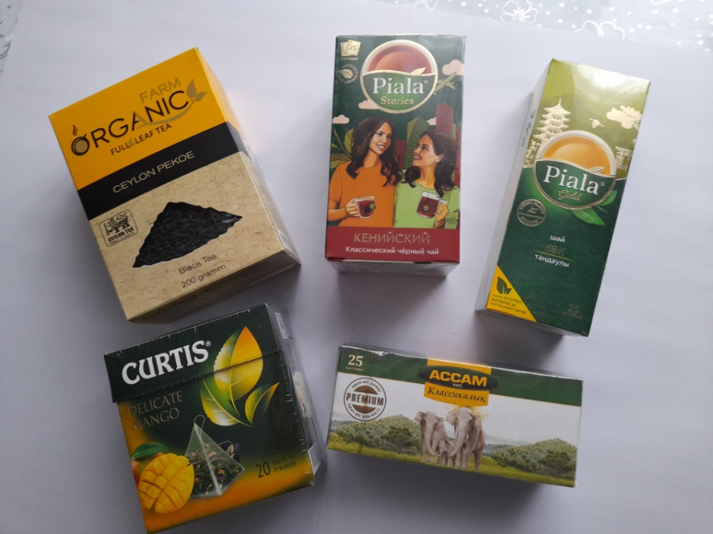

Эксперименты проводились при троекратном повторении, рассчитывалось среднее значение. Для заваривания использовалась отфильтрованная вода.

Эксперимент № 1:
Определение витамина «С» с помощью йодометрического метода.
Техника определения основана на том, что молекулы аскорбиновой кислоты легко окисляются йодом. Как только йод окислит всю аскорбиновую кислоту, следующая же капля, прореагировав с йодом, окрасит йод в синий цвет.

Эксперимент № 2:
Обнаружение танина в чае.
При наличии танина в чае при добавлении хлорида железа(III) наблюдается тёмно - фиолетовое окрашивание. В каждый образец добавили по 2 капли FeCl₃. По интенсивности окраски судили о концентрации танина.

Эксперимент № 3:
Обнаружение кофеина.
В фарфоровую чашку поместили 0,5 г чая, добавляли 8 капель концентрированной азотной кислоты. Смесь осторожно выпарили досуха. В результате окисления кофеина образуется тетраметилаллоксантин оранжевого цвета. При реакции с концентрированным раствором аммиака это вещество превращается в пурпурат аммония. Данные анализа сравнивали с эталоном, полученным из таблетки цитрамона, содержащего 43% кофеина.

Эксперимент № 4:
Определение кислотно-щелочного баланса.
Определение проводили с помощью универсальной индикаторной бумаги.

Эксперимент № 5:
Определение витамина «Е».
Около 0,5 чая растворяют в 10 мл спирта, добавляют 2 мл концентрированной азотной кислоты, нагревают на водяной бане, при появлении красно-оранжевого окрашивания подтверждается наличие витамина «Е».

Эксперимент № 6:
Сравнение изменения содержания определяемых компонентов чая с течением времени.
Для выяснения верности утверждения, что чай надо употреблять свежим, т. к. с течением времени полезные свойства чая уменьшаются, все эксперименты были проведены повторно по прошествии 24 часов.

4. Результаты исследования по теме и вывод
по теме исследовательской работы:

4.1 Определение витамина «С» с помощью йодометрического метода.
Витамина больше всего содержится в образце под №4 « Органик» ( черный листовой), а меньше в образце под №2 « Ассам» (чёрный пакетированный) . При сравнении пакетированных и рассыпных видов чая видим, что больше витамина «С» в последнем.
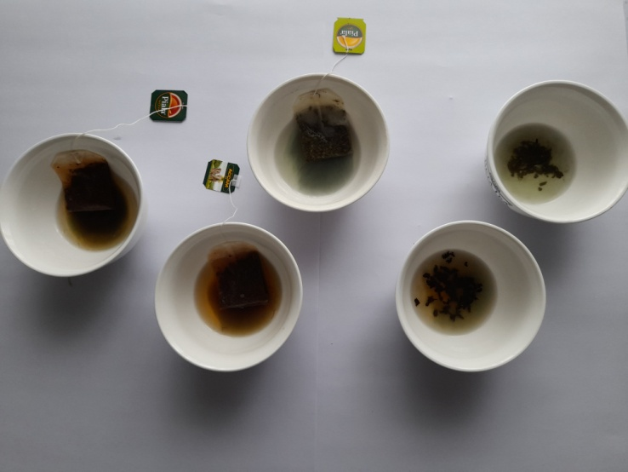

4.2 Обнаружение танина в чае.
По интенсивности окраски судили о концентрации танина. Танин определяется и в чёрном чае в образце под № 4 «Органик» ( листовой), и в зелёном чае в образцах под №3 «Пиала» (пакетированный) и №5 «Кёртис» (листовой), но больше всего танина содержится в зелёном чае.
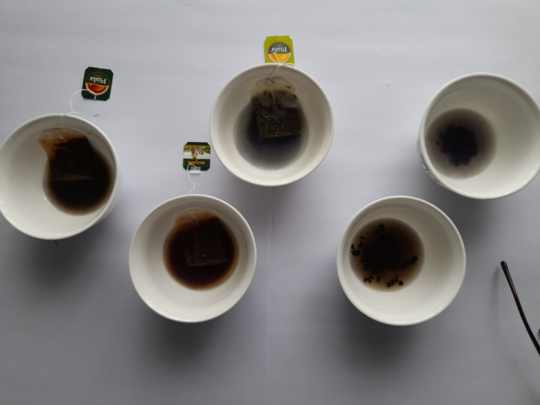
4.3 Обнаружение кофеина.
Этот эксперимент показал, что в состав чая входит кофеин. Количество его во всех образцах меньше чем 43 %. Литературные данные о том, что в черном чае кофеина больше, чем в зеленом не подтвердились. Зелёный чай, как пакетированный, так и листовой (образец №3 «Пиала», №5 « Кёртис») содержит в своём составе больше кофеина, чем образцы чёрного чая. Сравнивая пакетированный и листовой чай, мы обнаружили, что в листовом (зелёном чае) содержится больше кофеина чем в пакетированном. С чёрным же чаем наоборот (пакетированный содержит больше кофеина, чем листовой). Среди пакетированного чая наибольшее количество кофеина содержится в чёрном пакетированном чае под №1 « Пиала». Среди листового - наибольшее количество кофеина в зелёном чае под №5 « Кёртис» (листовой); чай «Органик» №4 (листовой чёрный) уступает по окраске зелёному.
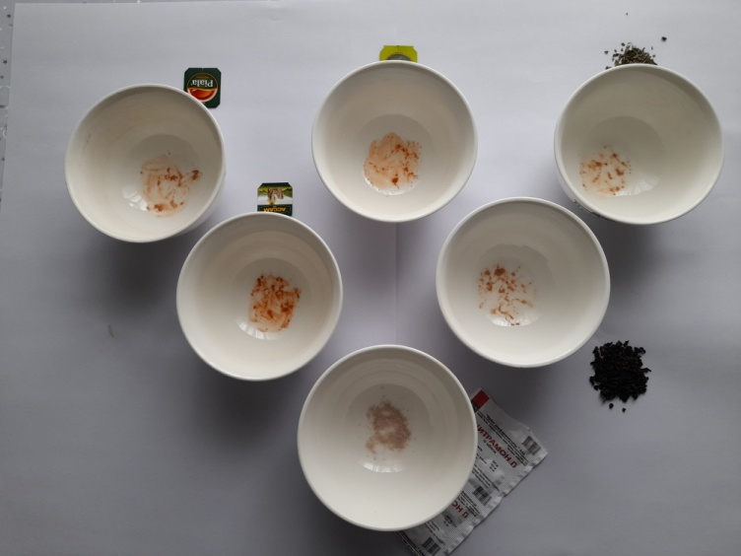
4.3 Определение кислотно-щелочного баланса.
Во всех образцах среда близка к нейтральной: от pH=6 в черном до pH=7 в зеленом чае. Кислотность листового и пакетированного чая не отличается.

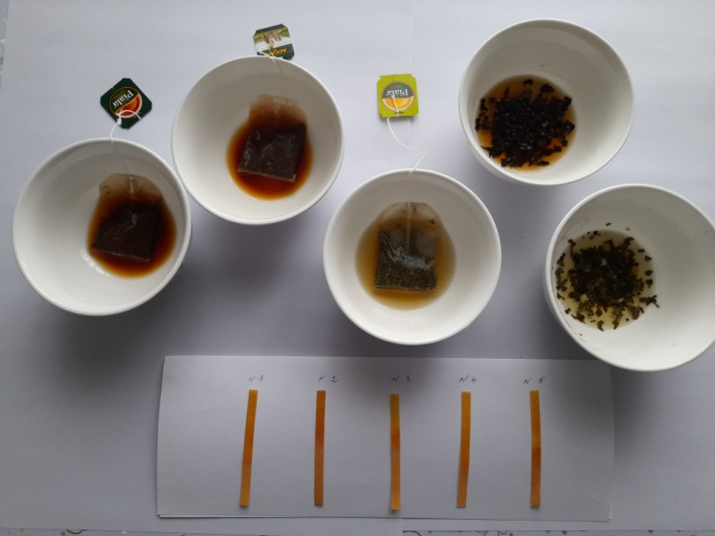
4.4 Определение витамина «Е».
Во всех образцах витамин «Е» обнаруживается.
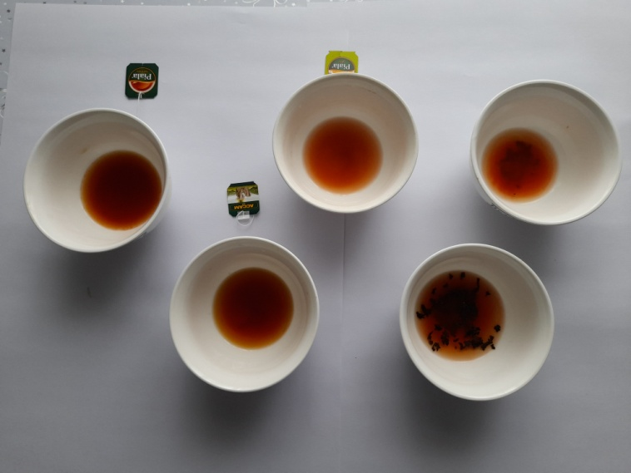
  - Сравнение изменения содержания определяемых компонентов чая с течением времени.
Все эксперименты были проведены повторно по прошествии 24 часов.

Определение рН: Среда всех образцов стала более кислой, рН снизился до 5. Содержание танина: При добавлении 2 капель FeCl₃ к каждому образцу цвет чая не изменился (за исключением зелёного пакетированного «Пиала»). Для изменения окраски в остальные образцы пришлось добавить в среднем по 18 капель. Можно сделать вывод: с течением времени танин разлагается, т. к. для определения его требуется большее количество реактива. Если предположить, что скорость разложения танина одинаковая, то по количеству капель FeCl₃, требующихся для изменения окраски можно провести сравнительный анализ танина в разных образцах. Больше всего танина в листовом зеленом чае « Кёртис».
Содержание кофеина:
Количество кофеина через сутки в чёрном чае снизилось, но показатели остались те же - пакетированный «Пиала», «Ассам» содержат больше кофеина, чем листовой «Органик».
В листовом зелёном чае «Кёртис» содержание кофеина стало меньше чем в пакетированном зелёном чае «Пиала» ( в свежем было наоборот).
Таблица 1: Химический состав чая
 | Свежий чай |  |  |  | Чай через сутки
 | Количество витамина «С»,мг | Обнаружение танина, (интенсивноть окрашивания)+,++,+++ | Обнаружение кофеина (интенсивноть окрашивания)+,++,  +++ | PH | Количество витамина «С», мг | Обнаружение танина (интенсивность окрашивания)+,++,+++ | Обнаружение кофеина (интенсивность окрашива-ния)+,++,+++ | PH
№1  «Пиала»  чёрный  пакетир | 9,49 | ++. | +++ | 6 | 9,47 | ++ | +++ | 5
№2  «Ассам»  чёрный  пакетир | 8,4 | ++ | ++ | 6,5 | 8,2 | ++ | ++ | 5
№3  «Пиала»  Зеленый  пакетир | 10,5 | +++ | +++ | 7 | 8,4 | ++ | +++ | 5
№4  «Органик»  Черный  листовой | 14 | ++ | +++ | 6 | 9,47 | ++ | + | 5
№5  «Кёртис»  Зеленый листовой | 10,5 | +++ | +++ | 7 | 9,49 | +++ | + | 5
Общие выводы:
- Были проведены исследования черного и зеленого чая. Оказалось, что и зеленый, и черный чай богаты антиоксидантами, витаминами «С» и «Е», имеют нейтральную или слабокислую среду.
- Немного больше танина в зеленом чае. Кофеином богат и зеленый и черный чай, которого в последнем больше.
- На вопрос, какой чай выбирать пакетированный или листовой можно ответить следующее. Листовой чай более полезен, он содержит немного больше танинов, витамина «С».
- Чай нужно употреблять свежим, т.к. с течением времени концентрация танинов, витамина «С» уменьшается и повышается кислотность среды.
- Чай торговых марок, наиболее часто используемых школьниками, имеет хорошее качество, об этом можно судить по близким значениям величин определяемых компонентов.

Заключение.
Чай – прекрасный тонизирующий напиток, полезный для здоровья и очень вкусный! Его по праву называют эликсиром бодрости. Благодаря содержанию кофеина и танина других полезных веществ чай активизирует деятельность центральной нервной системы, в частности головного мозга. Чайный напиток бодрит, поднимает настроение, повышает работоспособность и снимает усталость. Следует пить только свежезаваренный чай. Кроме того, не рекомендуется пить слишком крепкий и обжигающе горячий чай, а также злоупотреблять чайным напитком (4-5 чашек не очень крепкого свежезаваренного чая в день вполне достаточно для здорового человека).
- При выборе чайной заварки необходимо следить за ароматом, исходящим от чайных листьев, а также их цветом – ни в коем случае чай не должен иметь сероватого оттенка.
- Для того чтобы чай не потерял своих вкусовых качеств, необходимо хранить его в плотно закрытой посуде в тёмном и прохладном помещении, вдали от продуктов с посторонним особенно очень сильным запахом.
- Не нужно употреблять ароматизированный с искусственными добавками чай, так как эти добавки нейтрализуют все полезные вещества, содержащиеся в чае, а сами по себе могут быть даже вредными, при этом сырьё для ароматизируемого чая может быть некондиционным или состаренным.
- Много зависит от региона произрастания, время сбора, срок хранения готового сырья. Так что будьте внимательны при выборе чая.

Список использованной литературы:
- http://pedsovet.su/load/401-1-0-42919
- Цоциашвили И.И., Бокучава М.А.. Химия и технология чая. М.: ВО «Агропромиздат», 1989.- с.348
- Шевченко В. Товароведение и экспертиза потребительских товаров. Уч.— М.: Инфра-М, 2009.- 752 с.
- Стёпин Б. Д., Аликберова Л. Ю. Занимательные задания и эффектные опыты по химии. — М.: Дрофа, 2002.-432 с.
- Васильев В.П.Аналитическая химия. https://docviewer.yandex.ru/?url=ya-disk-public%3A%2F%2Fn%2FtjPx78JxC8DtlQ%2FIBIramQ6BUuRXx8LA%2FluWwfto8%3D&archive-path=%2F%2FVasiliev-1.djvu&name=Vasiliev-1-2.rar%2F%2FVasiliev-1.djvu&c=552179f623b0
- Википедия. https://ru.wikipedia.org/wiki/%D7%E0%E9
- Все про чай. http://chayblog.ru/
- http://s6.favim.com/mini/61/art-arts-creativity-creative-liquid-603665.jpg
- http://photooboi.ru/upload/iblock/3e4/3e419348bcebb308bdec7e4d459a540d.jpg
- http://data18.gallery.ru/albums/gallery/300357-bdc27-51935389-m750x740-u64545.jpg
- http://numerologic.ucoz.ru/_pu/2/91505507.jpg
- http://l2.yimg.com/bt/api/res/1.2/huASCaZAXISZxf110pmPyg--/YXBwaWQ9eW5ld3M7cT04NTt3PTYwMA--/http://media.zenfs.com/en-US/blogs/partner/ori_79a1113a36899d.jpg

